Приклади завдань PISA з відповідями
(математика)

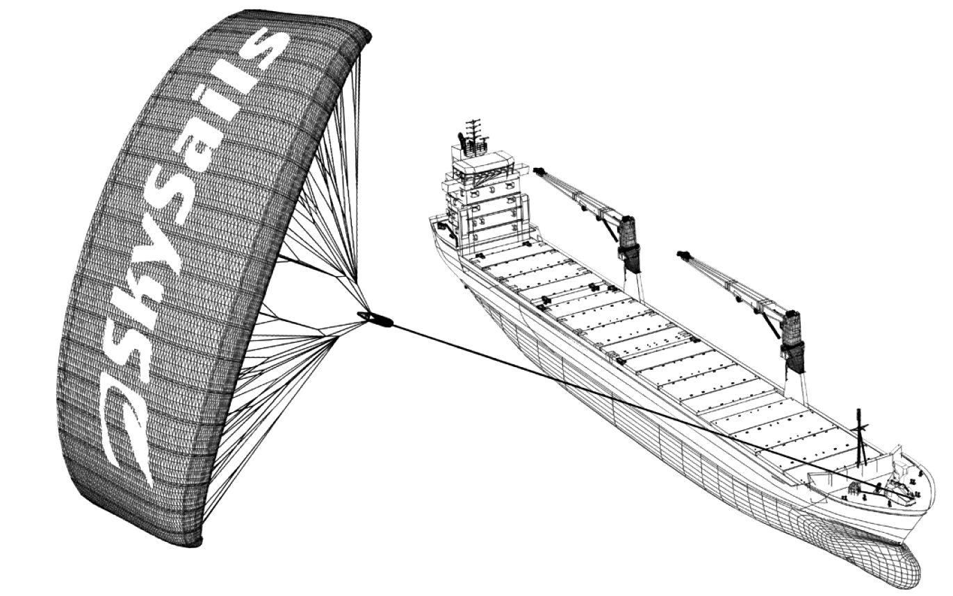
Увага! Правильні відповіді позначені *
Група завдань – ВІТРИЛЬНІ КОРАБЛІ
Дев'яносто п'ять відсотків товарів у світі перевозять морським шляхом приблизно 50 000 танкерів, вантажних кораблів і контейнеровозів. Більшість цих кораблів використовують дизельне паливо. Інженери планують розробити підтримку кораблів, використовуючи силу вітру. Їх пропозиція полягає в прикріпленні до кораблів кайтів (вітрил) і використанні сили вітру, щоб зменшити витрату дизельного палива і його вплив на довкілля.
Запитання 1:
Одна з переваг використання кайта полягає в тому, що він рухається на висоті 150 м. Там швидкість вітру приблизно на 25% більша, ніж на рівні палуби корабля. З якою приблизно швидкістю дме вітер на кайт, коли швидкість вітру, що виміряна на палубі корабля, дорівнює 24 км/год?
- 6 км/год
- 18 км/год
- 25 км/год
- 30 км/год *
- 49 км/год
F Немає відповіді
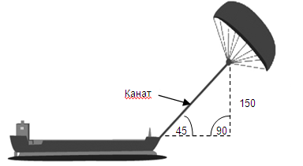
Запитання 2:
Чому приблизно має дорівнювати довжина канату кайта, щоб він тягнув корабель під кутом в 45° і знаходився на висоті 150 метрів по вертикалі, як показано на малюнку?
- 173 м
- 212 м *
- 285 м
- 300 м
- Немає відповіді

Ключовим моментом у розв’язанні завдання є застосування відомої теореми Піфагора для обчислення довжини шуканого відрізку, а також знання відомої властивості рівності катетів в прямокутному рівнобедреному трикутнику (із кутом в 45°).

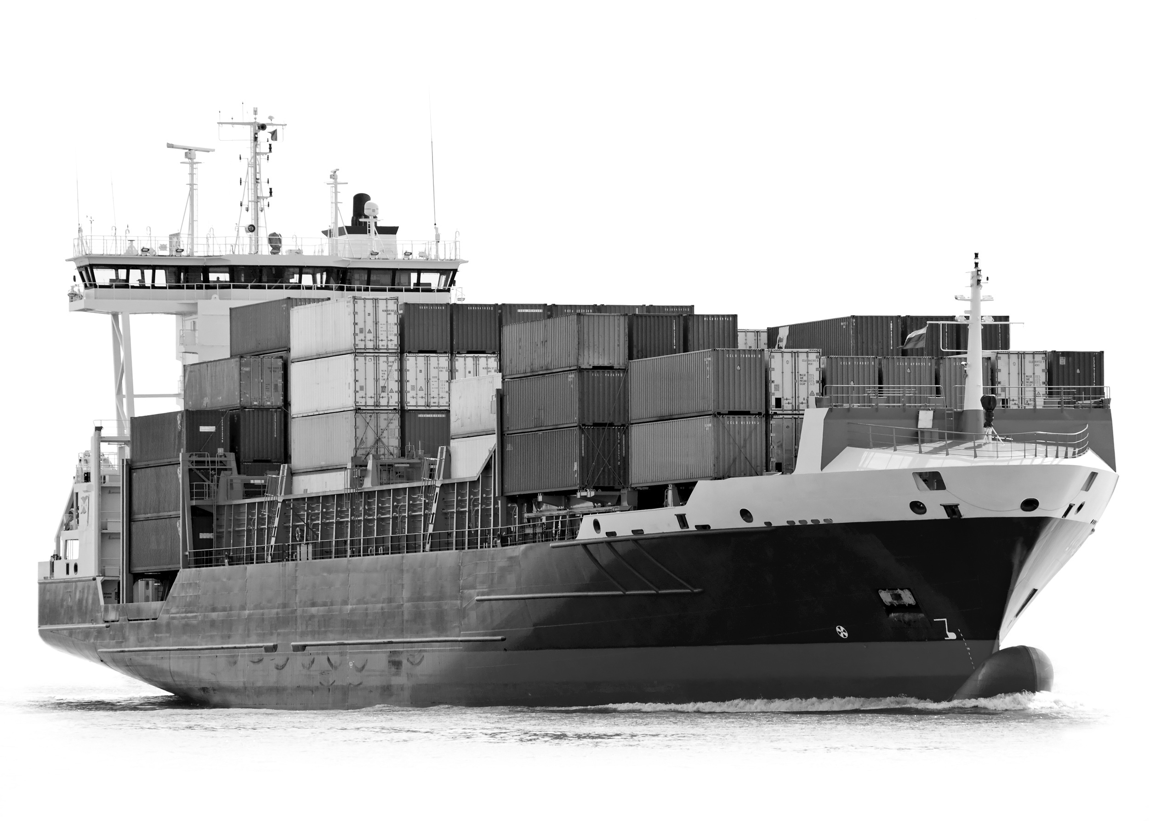
Запитання 3:
Назва корабля : «Нова хвиля»
Тип: фрахтове судно
Довжина: 117 метрів
Ширина: 18 метрів
Вантажопідйомність: 12 000 тонн
Максимальна швидкість: 19 вузлів
Витрати дизельного палива за рік без використання кайта: приблизно 3 500 000 літрів.
Із-за високої вартості дизельного палива (0,42 грошової одиниці за літр) господарі корабля «Нова хвиля» думають про те, щоб забезпечити свій корабель кайтом. Підраховано, що аналогічний кайт дає можливість зменшити витрату дизельного палива на 20%.
Вартість установки на «Новій хвилі» кайта складає 2 500 000 грошових одиниць. Через скільки приблизно років економія на дизельному паливі покриє вартість установки кайта? Приведіть обчислення, що підтверджують вашу відповідь.
Відповідь: 8,5 (років) або від 8 до 9 років

Група завдань: СОУС
Ви готуєте свою власну заправку для салату. Ось рецепт на 100 мілілітрів (мл) заправки.
Салатне масло: 60 мл
Оцет: 30 мл
Соєвий соус: 10 мл
Скільки мілілітрів (мл) салатного масла знадобиться, щоб зробити 150 мл цієї заправки?

Завдання розв’язується за допомогою відповідної пропорції.

Відповідь: 90 мл.

Група завдань: ВЕЛОСИПЕДИСТКА
Олена щойно придбала новий велосипед. У нього є спідометр, що закріплений на кермі. Спідометр показує відстань, яку Олена проїхала, і середню швидкість її поїздки.
Запитання 1:
В одній із поїздок Олена спочатку проїхала 4 км за 10 хвилин, а потім ще 2 км за наступні 5 хвилин.
Яке з наступних тверджень правильне?
A Середня швидкість Олени була більшою впродовж перших 10 хвилин, ніж впродовж наступних 5 хвилин.
B Середня швидкість Олени була однаковою впродовж перших 10 хвилин і впродовж наступних 5 хвилин.*
C Середня швидкість Олени була меншою впродовж перших 10 хвилин, ніж впродовж наступних 5 хвилин.
D За наданою інформацією неможливо нічого сказати про середню швидкість Олени.
Відповідь на запитання можна отримати за допомогою різних підходів. Наприклад, найпростіший і швидший – звернути увагу на те, що відношення шляху і часу однакові на цих ділянках шляху.

Запитання 2:
Олена проїхала 6 км до будинку своєї тітки. Спідометр показав, що в середньому вона їхала зі швидкістю 18 км/год під час всієї поїздки. Яке з наступних тверджень правильне?
A Олена витратила 20 хвилин, щоб доїхати до будинку тітки*.
B Олена витратила 30 хвилин, щоб доїхати до будинку тітки.
C Олена витратила 3 години, щоб доїхати до будинку тітки.
D Неможливо сказати, скільки часу витратила Олена, щоб доїхати до будинку тітки.
Для відповіді 2-3 на запитання можна використати різні способи. Наприклад, формулу
S = tv або спиратися на поняття швидкості і відношення шляху і часу.

Запитання 3:
Олена поїхала велосипедом на річку, що знаходиться за 4 км від дому, і витратила на це 9 хвилин. Додому вона поверталася коротшою дорогою (3 км) та витратила лише 6 хвилин. Яка була середня швидкість Олени (у км/год) в її поїздці на річку і назад?
Відповідь: середня швидкість поїздки дорівнює 28 км/год.

Група завдань: ВИГЛЯД БАШТИ
На малюнку зображено вигляд даху башти зверху. Крім того, знаком () показано п'ять різних позицій спостерігача, позначених P1 – P5.
З кожною з цих позицій спостерігач може бачити декілька граней даху башти.
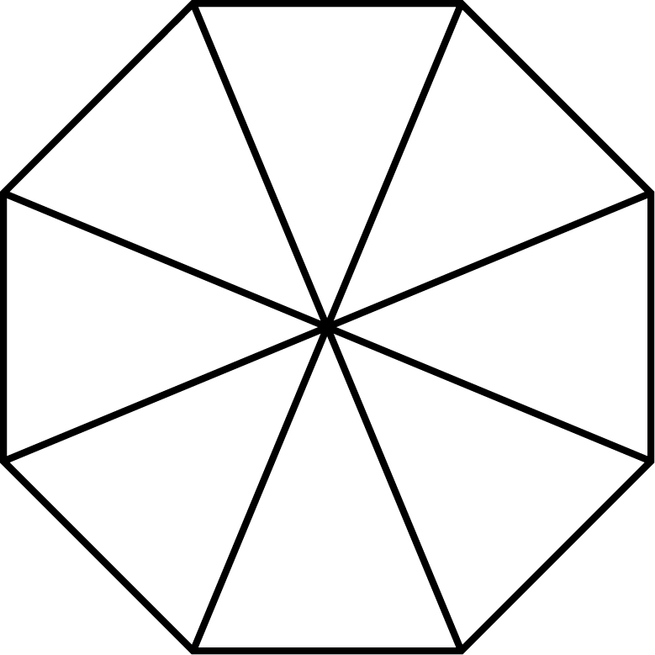
P1
P2
P4
P3
P5

У таблиці обведіть кількість граней, які можна бачити з кожної із зазначених позицій.
Позиція | Кількість граней, які можна бачити с наданої позиції
P1 | 1 2 3 4 * більш, ніж 4
P2 | 1 2 3* 4 більш, ніж 4
P3 | 1* 2 3 4 більш, ніж 4
P4 | 1 2* 3 4 більш, ніж 4
P5 | 1 2* 3 4 більш, ніж 4

У даному випадку потрібно визначити кути, що обмежують кількість видимих граней даху вежі з кожної позначеної позиції спостереження. Для цього потрібно провести дотичні до вершин восьмикутника (становить собою вигляд 8 граней даху вежі) із кожної позиції. Утворюються кути, усередину яких потрапляє кожна з 5 позицій, що відповідає розташуванню спостерігача.

Група завдань – ДВЕРІ, що ОБЕРТАЮТЬСЯ
Двері мають три скляні перегородки, що разом з цими дверима обертаються усередині кругового простору. Внутрішній діаметр цього простору 2 метри (200 сантиметрів). Три дверні перегородки ділять простір на три рівні сектори. Нижче на плані показані дверні перегородки в трьох різних позиціях, якщо дивитися на них зверху.
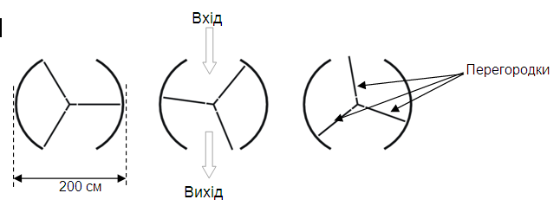
Запитання 1:
Чому дорівнює в градусах кут між двома дверними перегородками?
Для відповіді на питання потрібно обчислити градусну міру центрального кута.
Відповідь: Розмір кута:
У цій позиції можливе входження повітря.
Запитання 2:
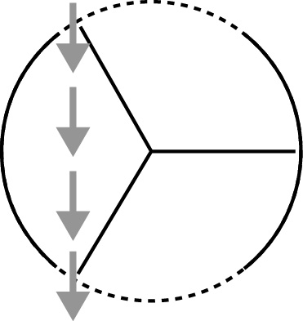
Два дверні отвори (пунктирні дуги на рисунку) мають однаковий розмір. Якщо вони дуже широкі, то двері, що обертаються, не зможуть заслонити відчинений простір, і повітря вільно поступатиме через вхід і вихід. Це призведе або до втрати тепла, або до його збільшення. Зазначений випадок показаний на рисунку справа.
Яку найбільшу довжину дуги в сантиметрах (см) може мати кожен дверний отвір, щоб повітря ніколи не змогло вільно поступати через вхід і вихід?
Для розв’язання використовується формула довжини дуги кола.
Відповідь: ≈104,7 см або

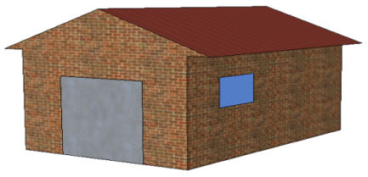
Група завдань –ГАРАЖ
«Базова» пропозиція виробника гаражів передбачає модель з одним вікном і одними дверима. Петро обрав лише одну модель з «базової» пропозиції. Розміщення вікна і дверей показані на малюнку нижче.
Запитання 1:
Подані нижче ілюстрації показують інші базові моделі, вид ззаду. Лише одне з цих зображень збігається з наведеною вище моделлю, на якій зупинив свій вибір Петро. Яку модель обрав Петро? Обведіть правильну відповідь A, B, C або D.
А
В
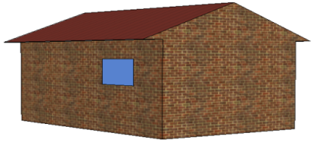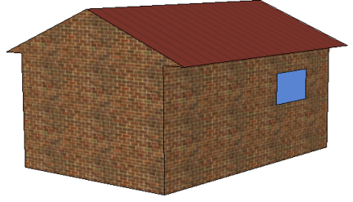
D
С*
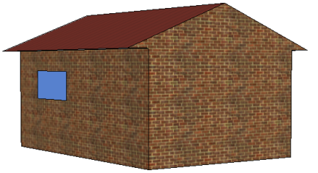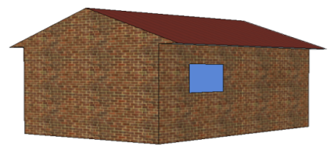
Запитання 2:
На двох наведених нижче планах подані розміри (у метрах) гаража, обраного Петром.
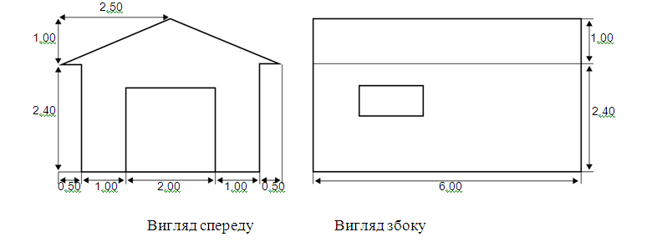
Вид спереду Вид збоку

Увага: Креслення наведене без збереження масштабу.
Дах складається із двох ідентичних прямокутних секцій. Яка загальна площа даху? Запишіть розв’язання.
Для розв’язання використовуються теорема Піфагора та формули обчислення площ геометричних фігур
Відповідь: від 31 до 33 см

Група завдань – ВИГОТОВЛЕННЯ БРОШУРИ

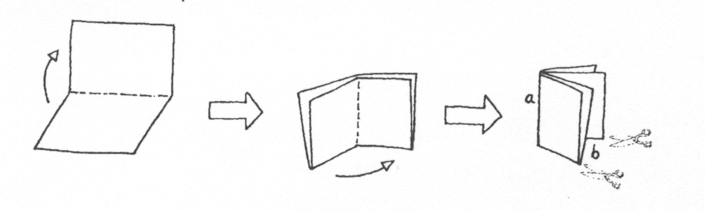
Малюнок 1

На малюнку 1 показано, як зробити невеличку брошуру.
Необхідні вказівки надані нижче:
- візьміть аркуш паперу і складіть його двічі навпіл;
- скріпіть по краю а;
- розріжте по двох нижніх краях, позначених b.
У результаті Ви отримаєте невеличку брошуру з восьми сторінок.
2
3
7
6

На малюнку 2 показана одна сторона аркуша паперу, із якого зробили таку брошуру. Номери сторінок були написані на аркуші заздалегідь. Жирна лінія показує, де треба розрізати складений аркуш паперу.
Малюнок 2
На наступному малюнку запишіть номери 1, 4, 5 і 8 у відповідних рамках, щоб показати номери сторінок, що знаходяться на зворотному боці сторінок: 2, 3, 6 і 7.
2
3
7
6
Відповідь:

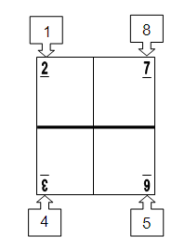

Група завдань – КОЛЬОРОВІ ЦУКЕРКИ
Запитання:
Мама Роберта дозволила йому вийняти з коробки одну цукерку, не заглядаючи в коробку.
Розподіл кількості цукерок за кольорами в коробці поданий на діаграмі нижче.
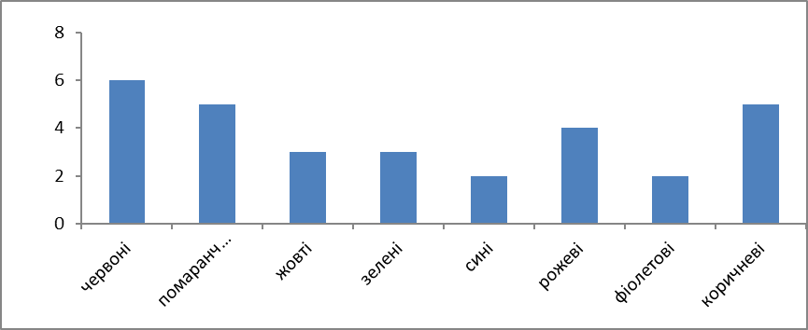
Яка ймовірність того, що Роберт вийме червону цукерку?
- 10%
- 20%*
- 25%
- 50%

Група завдань: СПІЛКУВАННЯ В ІНТЕРНЕТІ
Марк (із Сіднея в Австралії) і Ганс (із Берліна в Німеччині) часто спілкуються один з одним в Інтернеті. Їм доводиться виходити в Інтернет в один і той же час, щоб вони змогли поспілкуватися. Щоб визначити слушний для спілкування час, Марк проглянув таблиці, в яких подано час у різних частинах світу, і знайшов наступну інформацію:

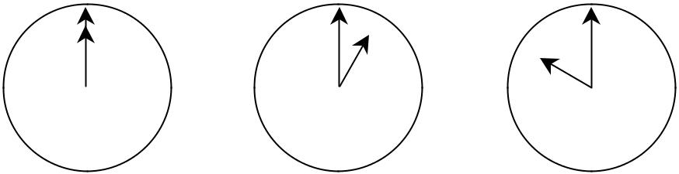
Грінвіч 24.00 (опівночі) Берлін 1.00 Сідней 10.00
Запитання 1:
Який час у Берліні, якщо в Сіднеї 19.00?
Відповідь: 10.00

Запитання 2:
Марк і Ганс не можуть спілкуватися між 9.00 і 16.30 за їх місцевим часом, оскільки вони в цей час мають знаходитися в школі. Вони також не можуть спілкуватися з 23.00 до 7.00 за їх місцевим часом, оскільки в цей час вони спатимуть.
Який час був би зручний для хлопчиків, щоб вони могли поспілкуватися? Укажіть в таблиці місцевий час для кожного міста.
Місто | Час
Сідней
Берлін

Відповідь
Місто | Час
Сідней | з 7.00 до 8.00, з 16.30 до 18.00
Берлін | з 22.00 до 23.00, з 7.30 до 9.00

Група завдань – САДІВНИК
Запитання:
У садівника є 32 м дроту, яким він хоче позначити на землі межу клумби. Форму клумби йому потрібно вибрати з наступних варіантів.
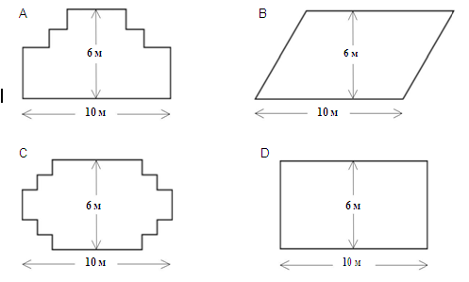
Обведіть слово «Так» або «Ні» біля кожної форми клумби залежно від того, вистачить або не вистачить садівникові 32 м дроту, щоб позначити її межу.

Форма клумби | Чи вистачить 32 м дроту, щоб позначити межу клумби?
Форма A | Так/ | Ні
Форма B | Так / | Ні
Форма C | Так / | Ні
Форма D | Так / | Ні

Відповідь
Форма клумби | Чи вистачить 32 м дроту, щоб позначити межу клумби?
Форма A | Так
Форма B | Ні
Форма C | Так
Форма D | Так

Група завдань – ПОГРАБУВАННЯ
Запитання 1:
У телепередачі журналіст показав наступну діаграму і сказав:
«Діаграма показує, що порівняно з 1998 роком в 1999 році різко зросла кількість пограбувань»
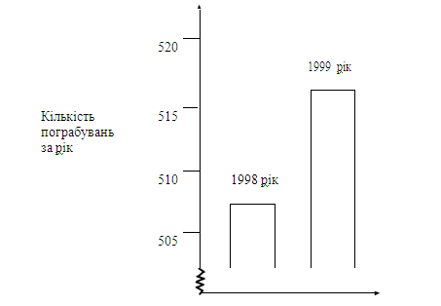
Чи вважаєте ви, що журналіст зробив правильний висновок на основі цієї діаграми? Запишіть пояснення своєї відповіді.

Відповідь: Ні

Група завдань – ХОДА
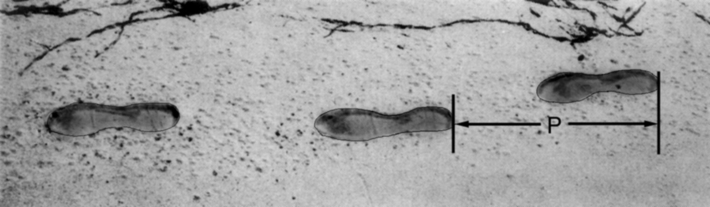
На малюнку зображені сліди людини, що рухається. Довжина кроку P – відстань від кінця п'яти сліду однієї ноги до кінця п'яти сліду іншої ноги.
Для ходи чоловіків залежність між n і P приблизно виражається формулою = 140, де
n - кількість кроків в хвилину,
P - довжина кроку в метрах.

Запитання 1:
Використовуючи цю формулу, визначите, чому дорівнює довжина кроку Сергія, якщо він робить 70 кроків в хвилину.
Відповідь: 0,5 м або 50 см

Запитання 2:
Павло знає, що довжина його кроку дорівнює 0,80 м.
Використовуючи дану вище формулу, обчисліть швидкість Павла в метрах за хвилину (м/хв), а потім у кілометрах за годину (км/год).
Відповідь: 89,6 м/хв; 5,38 км/год

Група завдань – ЗБІЛЬШЕННЯ ЗРОСТУ
На графіку показаний середній зріст дівчат і юнаків в Нідерландах у 1998 році.
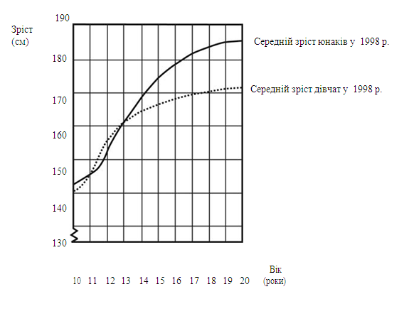
Завдання 1:
У порівнянні з 1980 роком середній зріст 20-річних дівчат у 1998 році збільшився на 2,3 см і дорівнював 170,6 см. Чому дорівнював середній зріст 20-річних дівчат в 1980 році?
Відповідь: 168,3 см

Завдання 2:
Поясніть, як можна за цим графіком визначити, що збільшення зросту дівчат в середньому сповільнюється після 12 років.
Відповідь: за нахилом графіка.

Група завдань: ПОСЛІДОВНІСТЬ «СХОДИНОК»
Роберт малює послідовність «драбинок», складених з квадратів. Нижче показані етапи побудови.
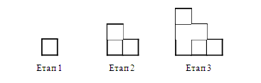
Видно, що на етапі 1 він використав один квадрат, на етапі 2 – три квадрати і на етапі 3 – шість квадратів.
Скільки квадратів він використовує на четвертому етапі?
Відповідь: 10

Група завдань: КРАЩА МАШИНА
Автомобільний журнал використовує рейтингову систему для оцінки нових машин і надає звання «Машина року» машині, що отримала найвищу загальну оцінку. Була проведена оцінка п'яти нових машин, і їх рейтинги представлені в таблиці.

Машина | Забезпечення безпеки | Економія пального | Зовнішній  вигляд | Внутрішні зручності
 | (S) | (F) | (E) | (T)
Ca | 3 | 1 | 2 | 3
M2 | 2 | 2 | 2 | 2
Sp | 3 | 1 | 3 | 2
N1 | 1 | 3 | 3 | 3
KK | 3 | 2 | 3 | 2

Рейтинги означають наступне:
3 пункти – Чудово
2 пункти– Добре
1 пункт – Непогано
Запитання:
Для підрахунку загальної оцінки машини журнал використовує формула, що подана нижче.
Загальна оцінка = 3 · S + F + E + T.
Підрахуйте загальну оцінку машини «Са». Відповідь запишіть нижче.

Загальна оцінка «Ca»: 15

Група завдань: КНИЖКОВІ ПОЛИЦІ

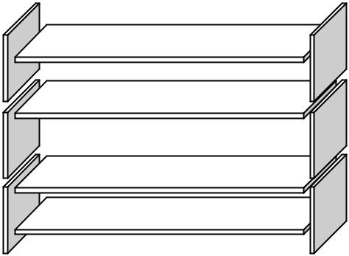
Щоб зібрати один комплект книжкових полиць, теслі потрібні наступні деталі:
- 4 довгих дерев'яних панелі;
- 6 коротких дерев'яних панелі;
- 12 маленьких скоб;
- 2 великі скоби;
- 14 шурупів.

У теслі є 26 довгих дерев'яних панелей, 33 короткі панелі, 200 маленьких скоб, 20 великих скоб і 510 шурупів.

Запитання:
Яку найбільшу кількість комплектів книжкових полиць може зібрати тесля з цих деталей?
Відповідь: 5

Група завдань: ТЕСТИ З ГЕОГРАФІЇ
Учитель географії пропонує учням тести, виконання кожного із яких оцінює в 100 балів. Середня оцінка Ігоря за чотири перших тесту дорівнює 60 балам. За п'ятий тест він отримав 80 балів.

Запитання:
Чому дорівнює середня оцінка Ігоря за п'ять тестів по географії?

Відповідь: 64

Група завдань: ЗЕМЛЕТРУС

У документальному фільмі йшлося про землетруси та про частоту, із якою вони відбуваються. Була показана дискусія про можливість передбачення землетрусів. Так, геолог стверджував: «Шанси на те, що в подальші 20 років в місті N станеться землетрус, складають два з трьох».
Яке з наступних міркувань правильно передає суть твердження геолога?

A. ⋅ 20 = 13,3, тому між 13 і 14 роками потому в місті N станеться землетрус.
B. більше, ніж , тому можна бути впевненим, що впродовж 20 наступних років в місті N станеться землетрус
C. Імовірність того, що впродовж 20 років в місті N станеться землетрус, більша, ніж імовірність того, що він не станеться.*
D. Неможливо передбачити, що може статися

Група завдань: КОСМІЧНА СТАНЦІЯ
Космічна станція N залишалася на орбіті впродовж 15 років і приблизно 86 500 разів облетіла навколо Землі впродовж усього часу свого існування в космосі. Щонайдовший період перебування космонавта на станції N тривав приблизно 680 днів.
Запитання:
Скільки разів при цьому космонавт облетів навколо Землі?
A. 110
B. 1100
C. 11000
D. 110000
Відповідь: 10744 (або )

Група завдань: МАЯК
Маяк – це вежа c ліхтарем угорі, що допомагає вночі кораблям знайти шлях під час плавання поблизу берега. Він випускає світлові сигнали в регулярній послідовності.
У кожного маяка своя власна послідовність сигналів. На малюнку нижче показана послідовність сигналів одного маяка. Спалахи світла чергуються з періодами темряви. Це регулярна послідовність. Через деякий час послідовність повторюється. Час повної послідовності, що повторюється, називається періодом. Якщо знайти період послідовності, можна легко побудувати схему для проміжків часу тривалістю в секунди, хвилини або навіть години.

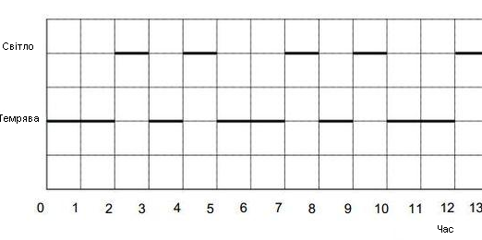

Запитання 1:
Які з наступних періодів можуть відповідати послідовності цього маяка?
A. 2 секунди
B. 3 секунди
C. 5 секунд*
D. 12 секунд

Запитання 2:
Скільки секунд маяк випромінює світлові сигнали впродовж однієї хвилини?
A. 4
B. 12
C. 20
D. 24*

Завдання 3:
Побудуйте на поданій нижче сітці графік можливої послідовності світлових сигналів маяка, що світить упродовж 30 секунд кожну хвилину.
Період цієї послідовності має дорівнювати шести секундам.
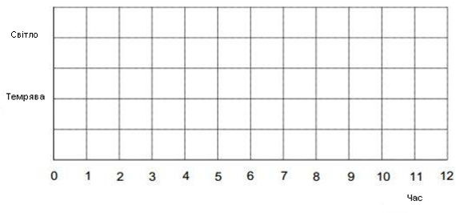
Відповідь
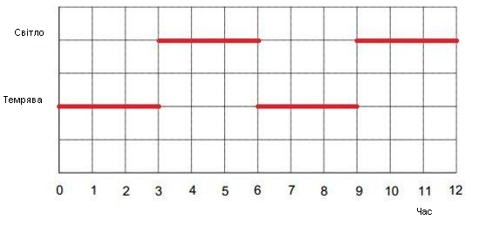
Група завдань: ЗРОСТАННЯ ЛИШАЙНИКА
Одним із наслідків глобального потепління є танення льоду деяких льодовиків. Через дванадцять років лід зникає, і крихітні рослини – лишайники – з'являються на скелях. Під час зростання лишайники утворюють кола. Співвідношення між діаметром кола і віком лишайника приблизно визначається формулою:

d=7,0 , при t
де d – діаметр кола лишайника в міліметрах і t – кількість років, що минули з того часу, як лід розтанув.
Завдання 1. Використовуючи формулу, розрахуйте діаметр лишайника через 16 років після того, як лід розтанув.
Відповідь: за 16 років діаметр лишайника буде дорівнювати 14 мм

Завдання 2. Певного року діаметр лишайника складав 42 міліметри. Скільки років тому розтанув лід у цьому місці? Наведіть розв’язання.
Відповідь: за 48 років лишайник досягне діаметру 42 мм.

Група завдань: ЦІНА ПІЦИ
У піцерії подають дві круглі піци однакової товщини, але різних розмірів. Менша має діаметр 30 см і коштує 30 грошових одиниць. Велика має діаметр 40 см і коштує 40 грошових одиниць.
Яку з двох піц вигідніше купувати?
Наведіть Ваші міркування.
Для розв’язування слід застосувати формулу площі круга.
Відповідь: покупка піци діаметром 40 см є вигіднішою.

Група завдань – ЗРІСТ
У класі 25 дівчат. Їх середній зріст дорівнює 130 см.
Завдання 1:
Поясніть, як обчислити середній зріст дівчат.
Відповідь: підсумувати зріст всіх дівчаток і розділити на 25.

Завдання 2:
Обведіть слово «Правильно» або «Неправильно» напроти кожного твердження.

Твердження | Правильно/  Неправильно
Якщо в класі є дівчинка, яка має зріс132 см, то обов'язково повинна бути дівчинка, чий зріст дорівнює 128 см | Правильно/  Неправильно
У більшості дівчат зріст має дорівнювати 130 см | Правильно/  Неправильно
Якщо вишикувати дівчат за зростом від найнижчої до найвищої, то посередині повинна стояти дівчинка, чий зріст дорівнює 130 см | Правильно/  Неправильно
Половина дівчаток у класі має бути вища за 130 см, а інша половина – нижча за 130 см | Правильно/  Неправильно

Відповідь:
Твердження | Правильно/  Неправильно
Якщо в класі є дівчинка, яка має зріст 132 см, то обов'язково повинна бути дівчинка, чий зріст дорівнює 128 см | Неправильно
У більшості дівчат зріст має дорівнювати 130 см | Неправильно
Якщо вишикувати дівчат за зростом від найнижчої до найвищої, то посередині повинна стояти дівчинка, чий зріст дорівнює 130 см | Неправильно
Половина дівчат у класі має бути вища за 130 см, а інша половина – нижча за 130 см | Неправильно

Група завдань: ВИБІР
У піцерії завжди можна отримати піцу з двома обов'язковими начинками: сиром та помідорами. Але можна замовити піцу за своїм рецептом. Для цього Ви можете обрати інші начинки з чотирьох додаткових: з оливками, шинкою, грибами та ковбасою.
Віра хоче замовити піцу з двома додатковими начинками. Скільки Віра має варіантів вибору різних комбінацій із запропонованих додаткових начинок?
Відповідь: 6

Група завдань: ТЕСТОВІ БАЛИ
На діаграмі представлені результати виконання тесту з біології групами учнів, позначеними як Група А і Група B. Середній бал Групи А дорівнює 62,0, а середній бал Групи В – 64,5.
Вважається, що учень впорався з тестом, якщо його бал дорівнює 50 або більше. Подивившись на діаграму, учитель зробив висновок, що Група В виконала тест краще, ніж Група А.
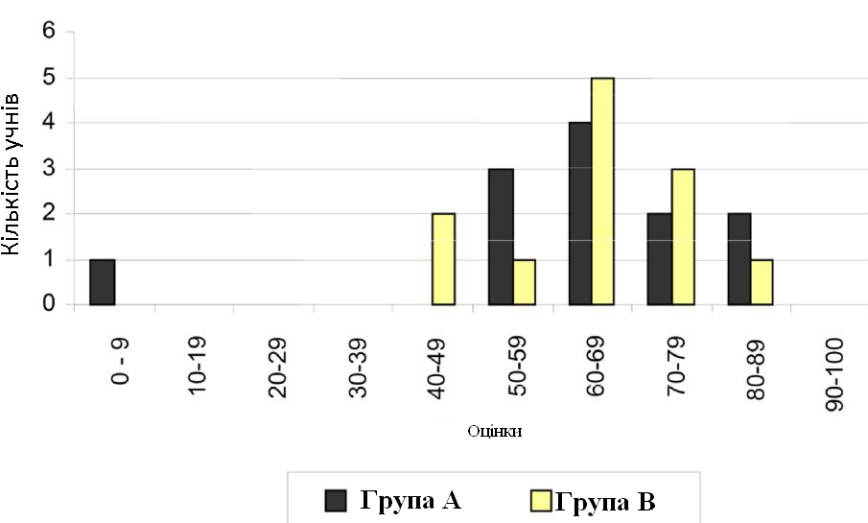
Учні Групи А не погоджуються з думкою вчителя. Використовуючи діаграму, наведіть один математичний аргумент, яким би могли скористатися учні Групи А, щоб переконати вчителя в правильності своїх міркувань.
Аргументи можуть бути такі. 1) У Групі А лише один учень не впорався з тестом, а в Групі B – двоє (ті, хто отримав менше 50 балів). 2) Учнів, які набрали більше за 80 балів, у групі А – двоє, а в групі B – тільки один. 3) Якщо не розглядати найслабкішого учня, який набрав менше 10 балів, то середній бал Групи А буде більшим за середній балу Групи B.

Група завдань: СХОДИ
На малюнку зображені сходи висотою 252 см. Яка висота кожної з 14 сходинок?
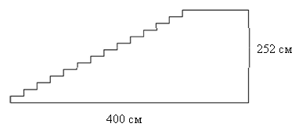
Відповідь: 18

Група завдань: ПІДТРИМКА ПРЕЗИДЕНТА
У місті N проводилося опитування населення, щоб визначити рівень підтримки президента на майбутніх виборах. Нижче наведені результати опитувань, проведених журналістами 4-х газет.
Газета 1: 36,5 % (опитування проводилося 6 січня на випадковій вибірці з 500 громадян, що мають право голосувати).
Газета 2: 41,0 % (опитування проводилося 20 січня на випадковій вибірці з 500 громадян, що мають право голосувати).
Газета 3: 39,0 % (опитування проводилося 20 січня на випадковій вибірці з 1000 громадян, що мають право голосувати).
Газета 4: 44,5 % (опитування проводилося 20 січня; було опитано 1000 людей, які самі подзвонили, щоб проголосувати).
Результати якої газети краще всього використати для прогнозування рівня підтримки президента, якщо вибори проводитимуться 25 січня? Укажіть дві причини при обґрунтовуванні вашої відповіді.
Відповідь: Газета 3
Приклад обґрунтовування: краще за все використати ті результати, що отримані якомога ближче до дня виборів та за випадковою вибіркою опитаних; кількість опитаних має бути якомога більшою; усі опитані повинні мати право голосувати.


Група завдань: ГРАЛЬНІ КУБИКИ
На малюнку зображені два гральні кубики, для яких виконується таке правило: сума очок, зображених на двох будь-яких протилежних сторонах кубика, дорівнює семи.
З яких розгорток, наведених нижче, можна скласти кубик, у якого сума очок на протилежних сторонах дорівнюватиме 7? Обведіть слово «Так» або «Ні» у кожному рядку наступної таблиці.
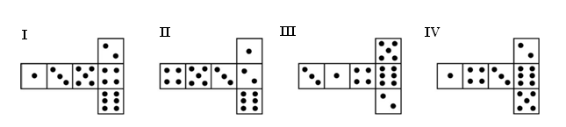
Розгортка | Чи виконується правило: сума  очок на протилежних  сторонах кубика дорівнює 7?
I | Так/Ні
II | Так/Ні
III | Так/Ні
IV | Так/Ні

Відповідь:
Розгортка | Чи виконується правило: сума  очок на протилежних  сторонах кубика дорівнює 7?
I | Ні
II | Так
III | Так
IV | Ні

Група завдань: ОБМІННИЙ КУРС
Мей-Лінг із Сінгапуру готувалася в якості студентки за обміном вирушити на 3 місяці в Південну Африку. Їй треба було обміняти деяку суму сінгапурських доларів (SGD) на південноафриканські ренди (ZAR).

Запитання 1:
Мэй-Лінг дізналася, що обмінний курс між сінгапурським доларом і південноафриканським рендом був:
1 SGD = 4,2 ZAR.
Мей-Лінг обміняла 3000 сінгапурських доларів на південноафриканські ренди за цим обмінним курсом. Скільки південноафриканських рендів отримала Мэй-Лінг?
Відповідь: 12600 ZAR.

Запитання 2:
Після повернення до Сінгапуру в Мей-Лінг залишилося 3900 ZAR. Вона обміняла їх знову на сінгапурські долари, звернувши увагу на те, що обмінний курс змінився таким чином :
1 SGD = 4,0 ZAR.
Скільки грошей в сінгапурських доларах отримала Мей-Лінг?
Відповідь: 975 SGD.

Запитання 3:
Обмінний курс змінився: замість 4,2 став 4,0 ZAR за 1 SGD. Чи був обмінний курс в 4,0 ZAR замість 4,2 ZAR на користь Мэй-Лінг, коли вона знову обміняла південноафриканські ренди на сінгапурські долари? Запишіть пояснення своєї відповіді.
Відповідь: так.

Група завдань: СКЕЙТБОРД
Сергій дуже захоплюється катанням на скейтборді. Він доволі часто відвідує магазин «Спорт», щоб з'ясувати ціни деяких товарів.
У цьому магазині можна купити повністю зібраний скейтборд. Але можна купити платформу, один комплект із 4 коліс, один комплект із 2 утримувачів коліс, а також комплект металевих і гумових складових частин і зібрати свій власний скейтборд. Ціни у магазині на ці товари представлені в таблиці:

Товар | Ціна у грошових одиницях
Зібраний скейтборд | 82 або 84 | 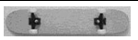
Платформа | 40, 60 або 65 | 
Один комплект з 4-х колес | 14 або 36 | 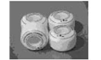
Один комплект з 2-х утримувачів коліс | 16 | 
Комплект металевих і гумових складових частин  (підшипники, гумові прокладки, болти та гайки) | 10 або 20 | 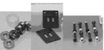

Запитання 1:
Сергій хоче сам зібрати для себе скейтборд. Яку найменшу і яку найбільшу ціну він може заплатити в цьому магазині за всі складові частини скейтборду?
Відповідь: 80 грошових одиниць; 137 грошових одиниць

Запитання 2:
У магазині пропонуються на вибір три різні види дошок, два різні комплекти коліс, два різні комплекти металевих і гумових деталей. При цьому є тільки один вибір комплекту утримувачів коліс. Скільки різноманітних скейтбордів може зібрати Сергій із запропонованих складових частин?
A. 6 B. 8 C. 10 D. 12
Рекомендація для розв’язання: скласти схему збирання скейтборду
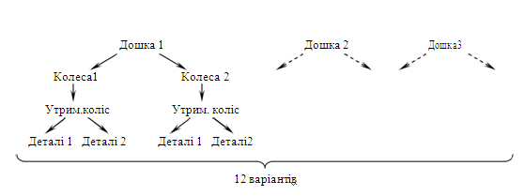
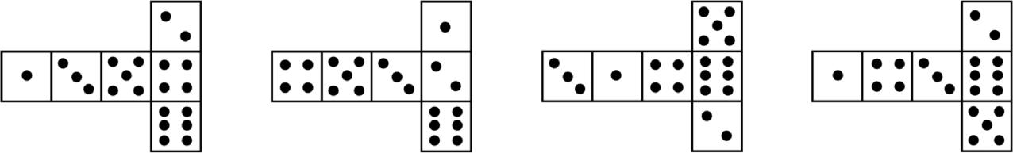
Відповідь: D.

Запитання 3:
У Сергія 120 грошових одиниць, і він хоче зібрати найдорожчий скейтборд, який може собі дозволити на ці гроші. Скільки грошей він може витратити на кожну з 4 частин скейтборду?

Відповідь: 65 грошових одиниць на платформу, 14 – на колеса, 16 – на утримувачі коліс, 20 – на комплект деталей.

Група завдань: ЯБЛУНІ
Фермер на садовій ділянці висаджує яблуні у формі квадрата, як показано на малюнку. Для захисту яблунь від вітру він саджає по краях ділянки хвойні дерева. Нижче на малюнку зображені схеми посадки яблунь і хвойних дерев для декількох значень n, де n – кількість рядів висаджених яблунь. Цю послідовність можна продовжити для будь-якого числа n.

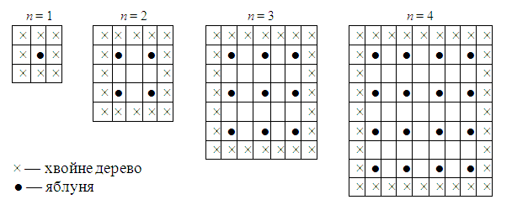

Запитання 1:
Заповніть таблицю

n | Кількість яблунь | Кількість хвойних дерев
1 | 1 | 8
2 | 4
3
4
5

Відповідь:

n | Кількість яблунь | Кількість хвойних дерев
1 | 1 | 8
2 | 4 | 16
3 | 9 | 24
4 | 16 | 32
5 | 25 | 40

Запитання 2:
Є дві формули, що Ви можете використати для обчислення кількості висаджених яблунь і хвойних дерев в описаній вище ситуації:
кількість яблунь = n²
кількість хвойних дерев = 2n, де
n – кількість рядів висаджених яблунь.
Для якого значення n число яблунь буде дорівнювати числу посаджених навколо них хвойних дерев?
Відповідь: 8

Запитання 3:
Припустимо, що фермер вирішив поступово збільшувати кількість рядів яблунь на своїй ділянці. Що при цьому збільшуватиметься швидше: кількість висаджених яблунь або кількість хвойних дерев?
Відповідь: кількість висаджених яблунь менше за кількість хвойних дерев при збільшені кількості рядів яблунь з одного до чотирьох; при подальшому збільшенні кількості рядів яблунь кількість висаджених яблунь більше за кількість хвойних дерев.

Група завдань: ПЛОЩА КОНТИНЕНТУ
Нижче зображена карта Антарктиди. Зважаючи на масштаб цієї карти, визначте приблизну площу континенту.
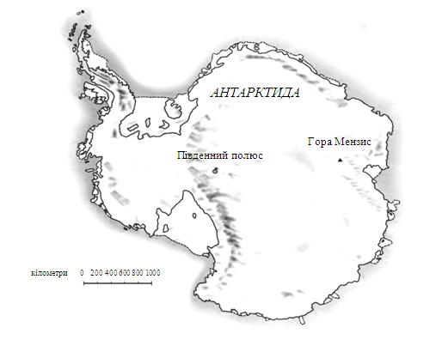
Розв’язування: оцінимо площу Антарктиди площею круга, накладеного на континент (див. малюнок).
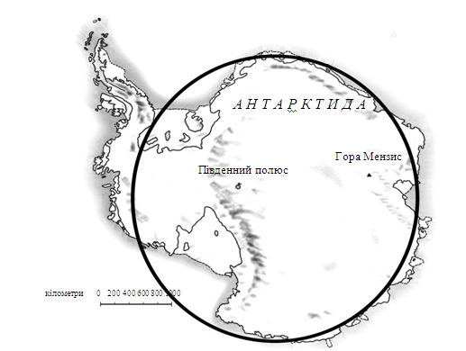
Вимірявши лінійкою діаметр накресленого круга і довжину 1000 км на масштабній лінійці, знайдемо їх відношення та визначимо реальний розмір круга. Він складає 4000 км.
Площа круга дорівнює приблизно 12,6 млн кв. км.

Відповідь: 12,6 млн кв. км.

Група завдань: ШВИДКІСТЬ ГОНОЧНОЇ МАШИНИ

На графіку показано, як змінювалася швидкість гоночної машини, коли вона проходила другий круг по трикілометровій кільцевій трасі без підйомів та спусків.

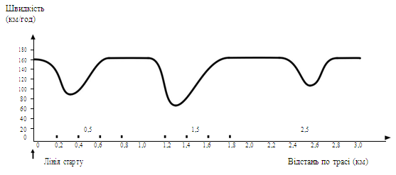
Запитання 1: Чому приблизно дорівнює відстань від лінії старту до початку щонайдовшої прямолінійної ділянки траси?

A. 0,5 км B. 1,5 км* C. 2,3 км D. 2,6 км

Запитання 2: У якому місці траси швидкість машини була найменшою при проходженні другого круга?

A. На лінії старту. B. Приблизно на відмітці 0,8 км.

C. Приблизно на відмітці 1,3 км*. D. Приблизно посередині траси.

Запитання 3: Що можна сказати про швидкість машини при проходженні траси між відмітками 2,6 км і 2,8 км?

A. Швидкість машини залишалася постійною.
B. Швидкість машини збільшувалася*.
C. Швидкість машини зменшувалася.
D. За цим графіком неможливо визначити зміну швидкості машини.

Запитання 4: Нижче зображені п'ять різних за формою трас перегонів
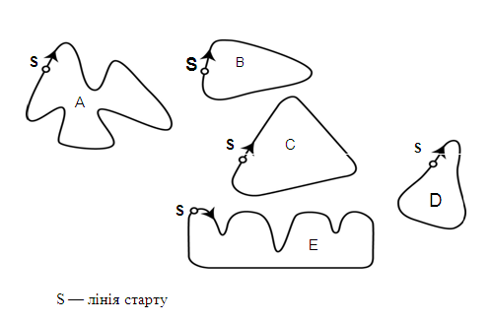
Запитання 5: Якою з цих трас їхала гоночна машина?
Відповідь: В

Група завдань:ТРИКУТНИКИ
Оберіть фігуру за її описом. Трикутник PQR прямокутний із прямим кутом R. Сторона RQ менше за сторону PR. M – середина сторони PQ і N – середина сторони QR. S – точка всередині цього трикутника. Відрізок MN більше за відрізок MS.
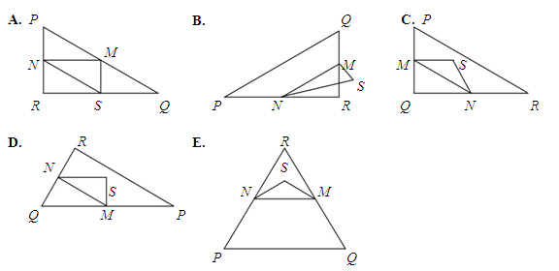
Відповідь: D

Група завдань: ЖИТЛОВИЙ БУДИНОК
На фотографії можна побачити житловий будинок, дах якого має форму піраміди.
Нижче зображена математична модель даху будинку і вказані довжини деяких відрізків.

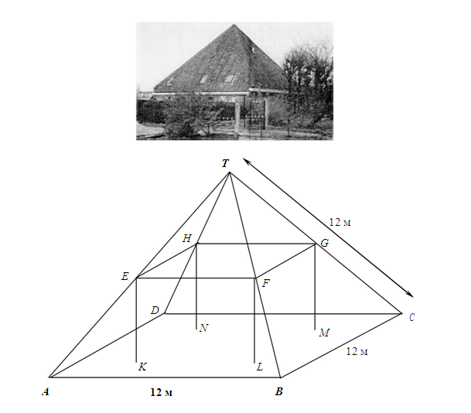
На цій моделі підлога горища будинку – квадрат ABCD. Балки, на які спирається дах, є сторонами бетонного блоку, що має форму прямокутного паралелепіпеда EFGHKLMN. E – середина ребра AT, F – середина BT, G – середина CT, H – середина DT. Усі ребра піраміди дорівнюють 12 м.

Запитання 1
Обчисліть площу підлоги горища – квадрата ABCD.
Відповідь: 144 м².

Запитання 2
Знайдіть довжину відрізка EF – горизонтальної сторони бетонного блоку.
Відповідь: 6 м.

